**TŘÍDNÍ VZDĚLÁVACÍ PLÁN**

**PROSINEC**

**TÉMA MĚSÍCE: „Vánoční čas“**

**TÉMATICKÉ CELKY:**

* Čert a Mikuláš
* Vánoční čas a tradice
* 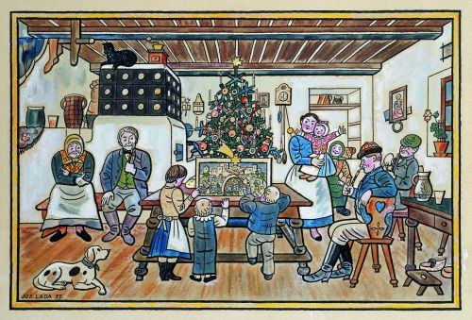Vánoční nadílka
* Zvířátka a Vánoce

**NABÍDKA AKTIVIT:**

* Výroba čertíků, řetězů, andílků…
* TD – čertí školka
* Společné zdobení třídy
* Poslech vánočních příběhů
* Nacvičování pásma na besídku
* Tvoření dárečků pro rodiče
* Rozvoj jemné motoriky – ozdoby na pap. stromeček
* Zpěv českých koled
* Posezení u čaje – vánoční tradice

**Motto MŠ:** „Do světa jdou zvířátka, podívat se za vrátka. Klíčkem vrátka otvírají, nové věci

poznávají“